Tiszavasvári Város Önkormányzata
Képviselő-testületének
172/2017. (VI.29.) Kt. számú
határozata

A jelzőrendszeres házi segítségnyújtásra vonatkozó 2017. évi támogatási szerződés elfogadásáról

Tiszavasvári Város Önkormányzata Képviselő-testülete „A jelzőrendszeres házi segítségnyújtásra vonatkozó 2017. évi támogatási szerződés elfogadásáról” szóló előterjesztéssel kapcsolatban az alábbi határozatot hozza:

A határozat 1. melléklete szerinti tartalommal elfogadja a Szociális és Gyermekvédelmi Főigazgatóság (székhely: 1132 Budapest, Visegrádi u. 49. adószám: 15802107-2-41, képviseli : Bátori Zsolt Főigazgató) és Tiszavasvári Város Önkormányzata (székhely: 4440 Tiszavasvári, Városháza tér 4. szám, adószám: 15732468-2-15, bankszámla száma: 11744144-15404761, képviseli: dr. Fülöp Erik polgármester ) közötti, a jelzőrendszeres házi segítségnyújtásra vonatkozó feladat-ellátási szerződést.

Határidő: azonnal Felelős: Dr. Fülöp Erik
polgármester

Dr. Fülöp Erik Badics Ildikó
polgármester jegyző

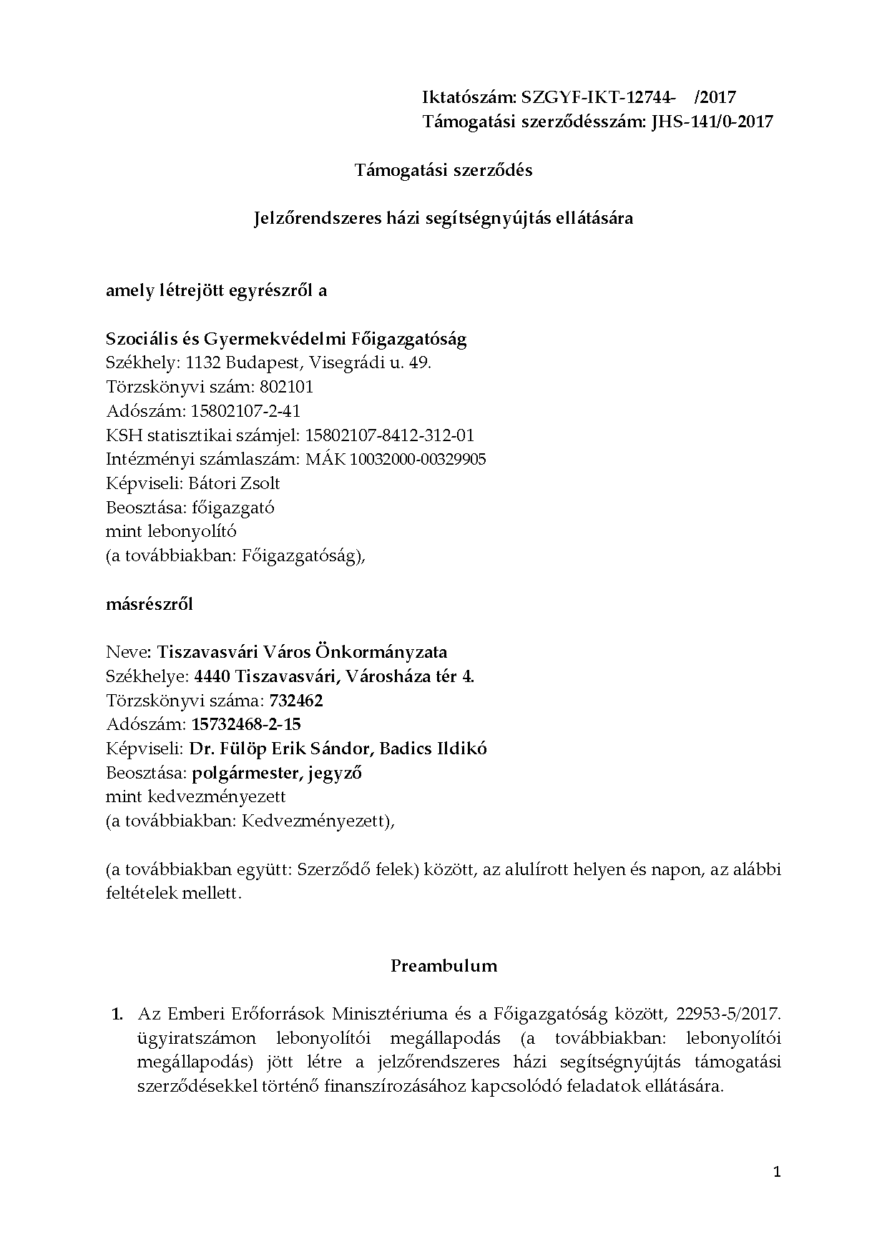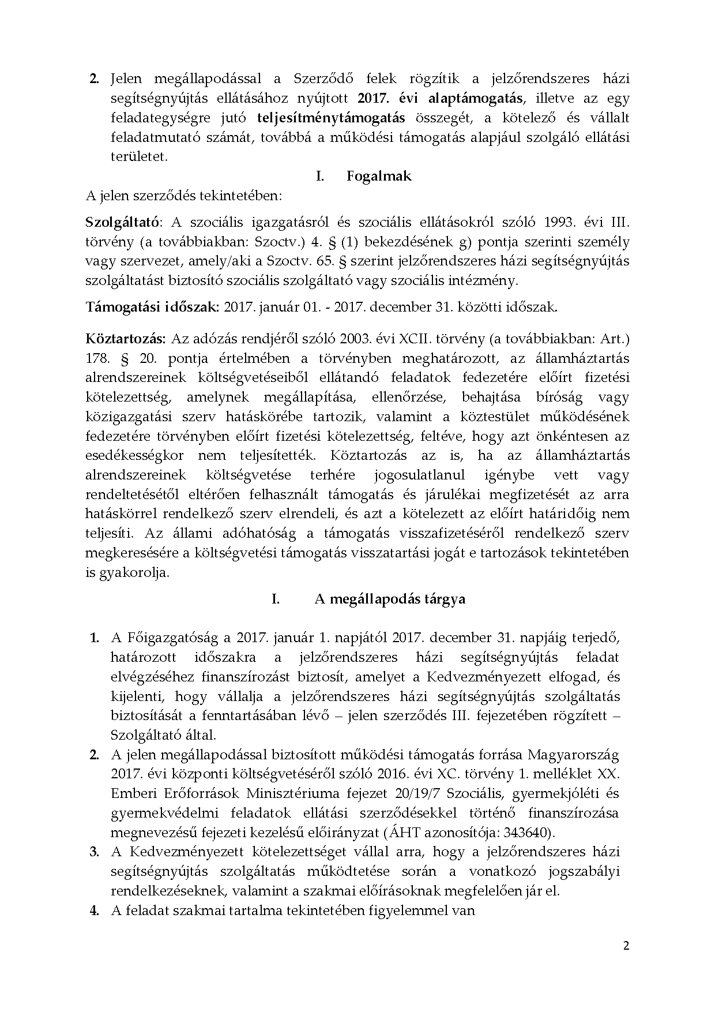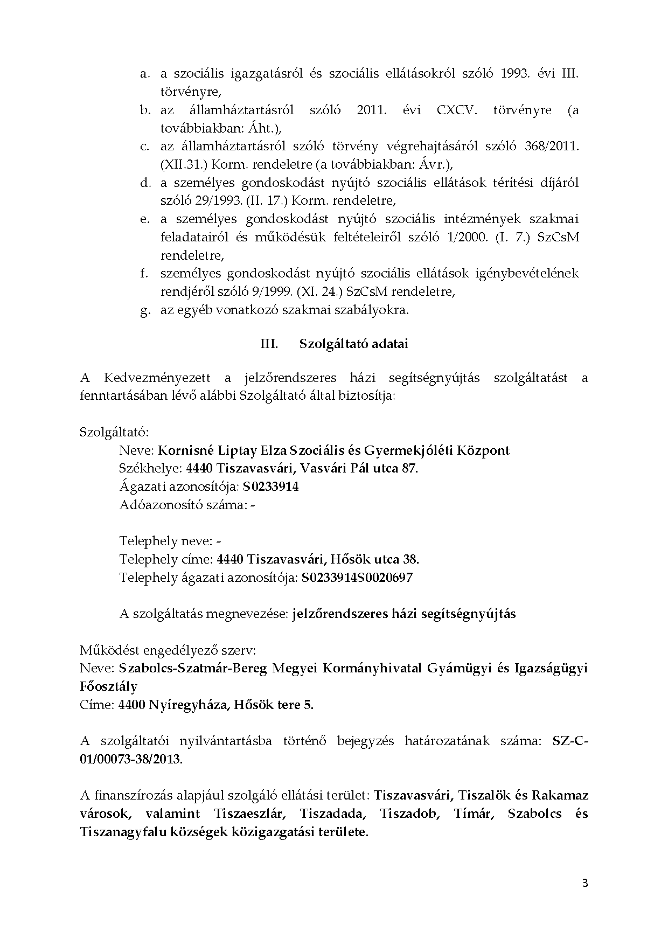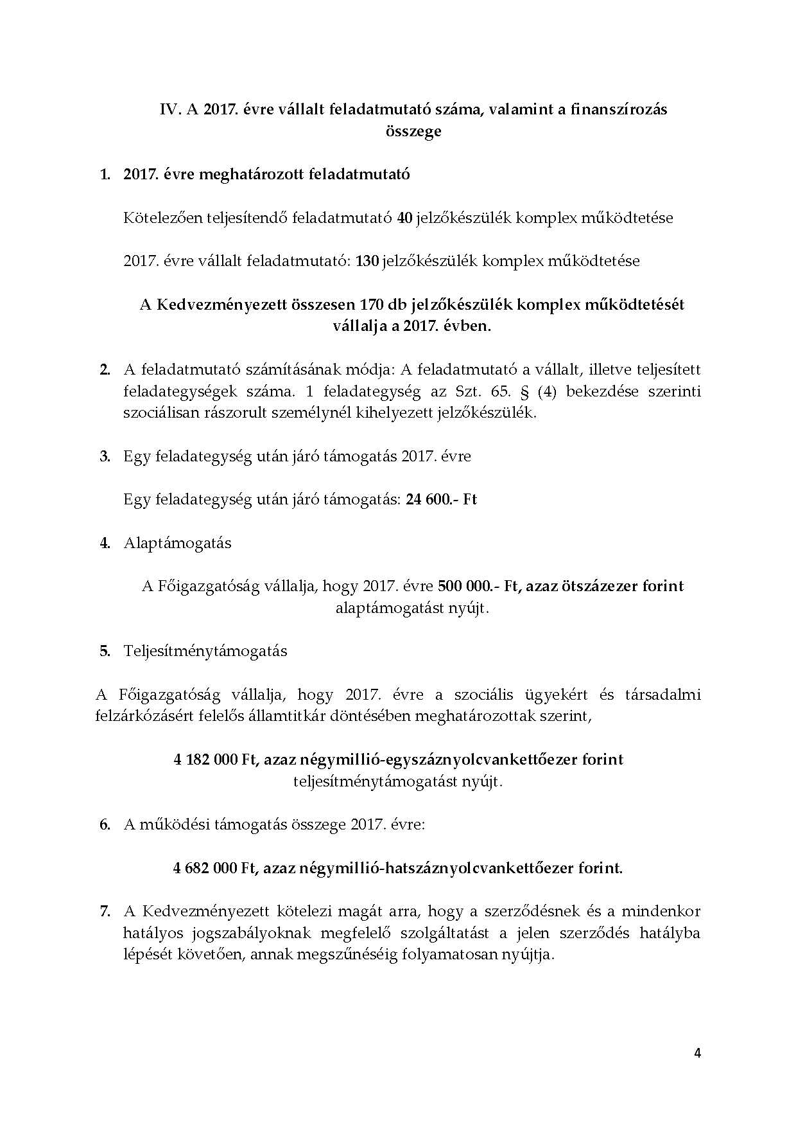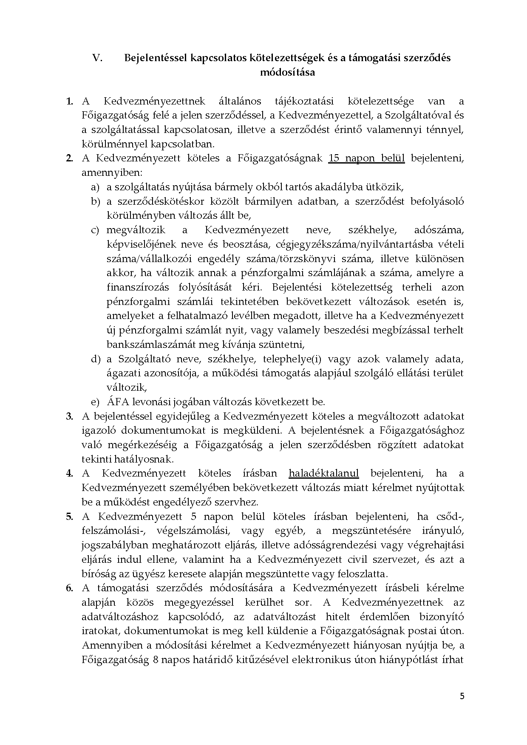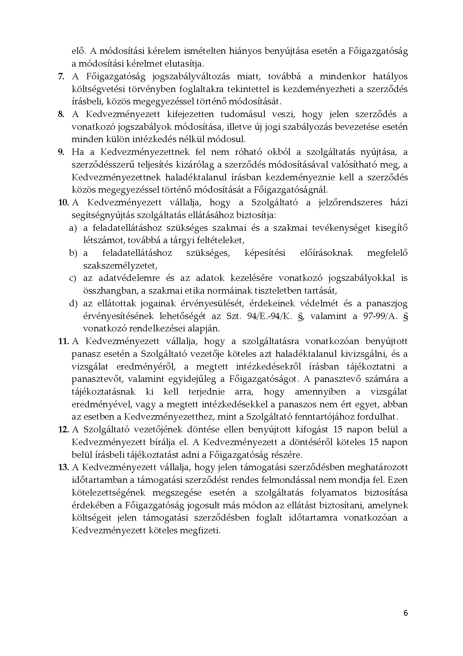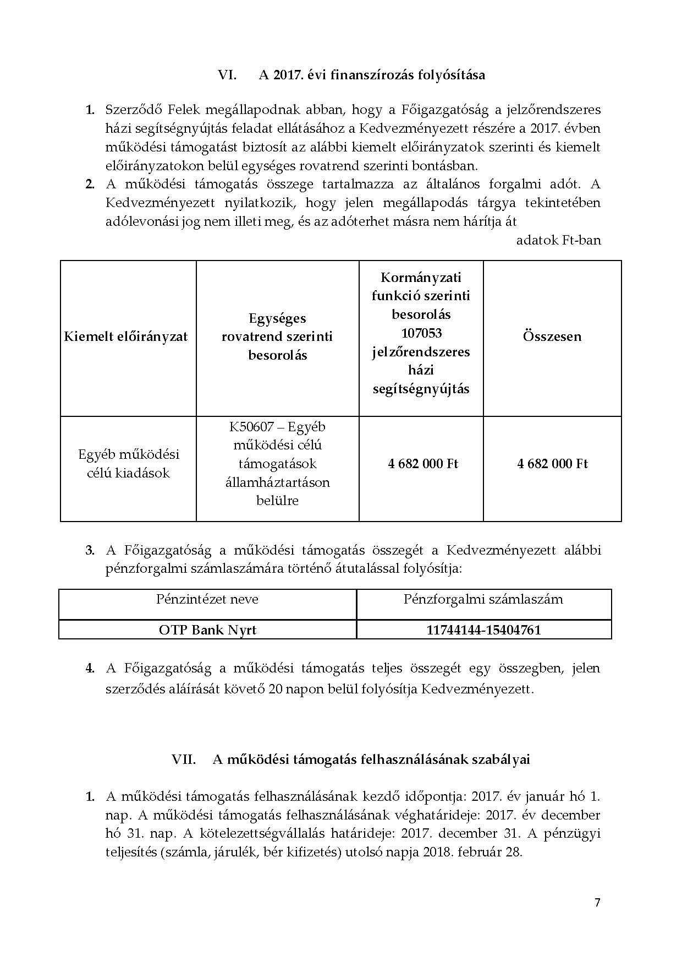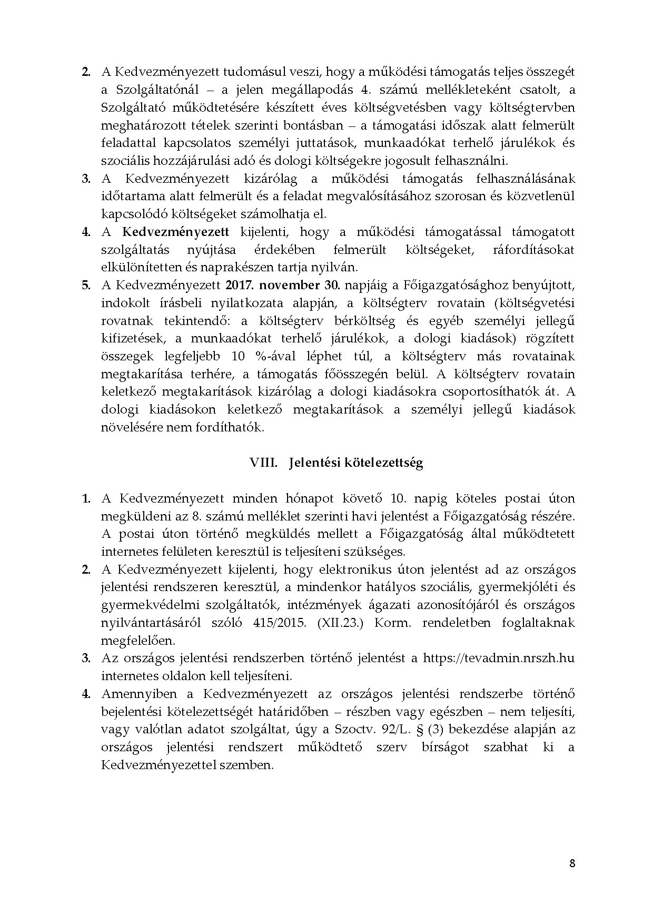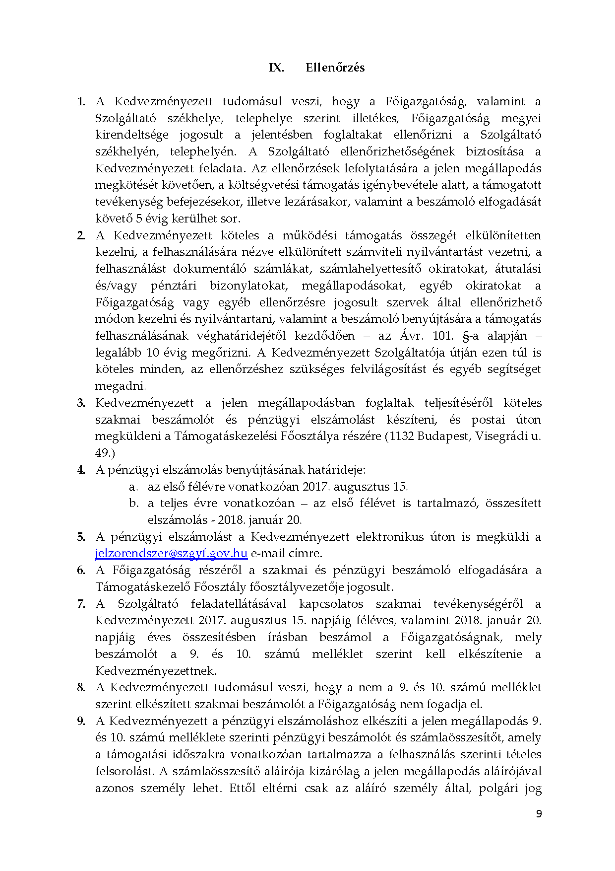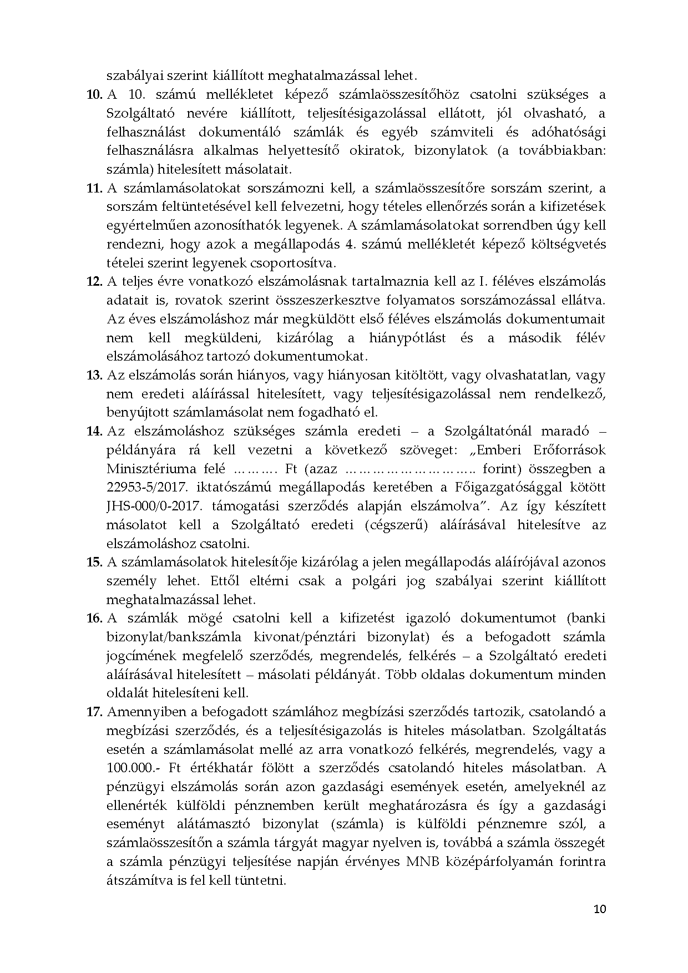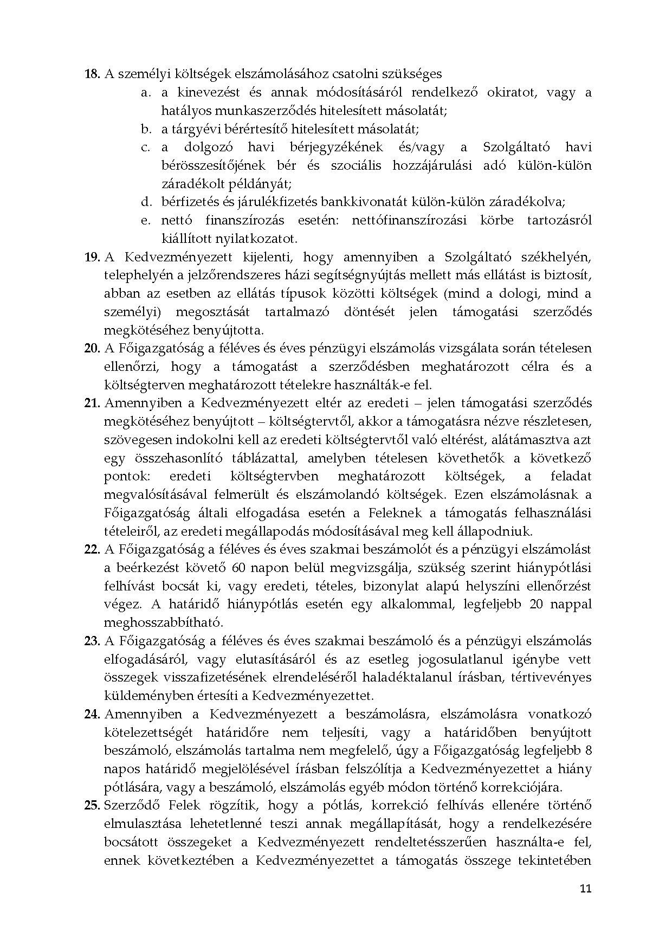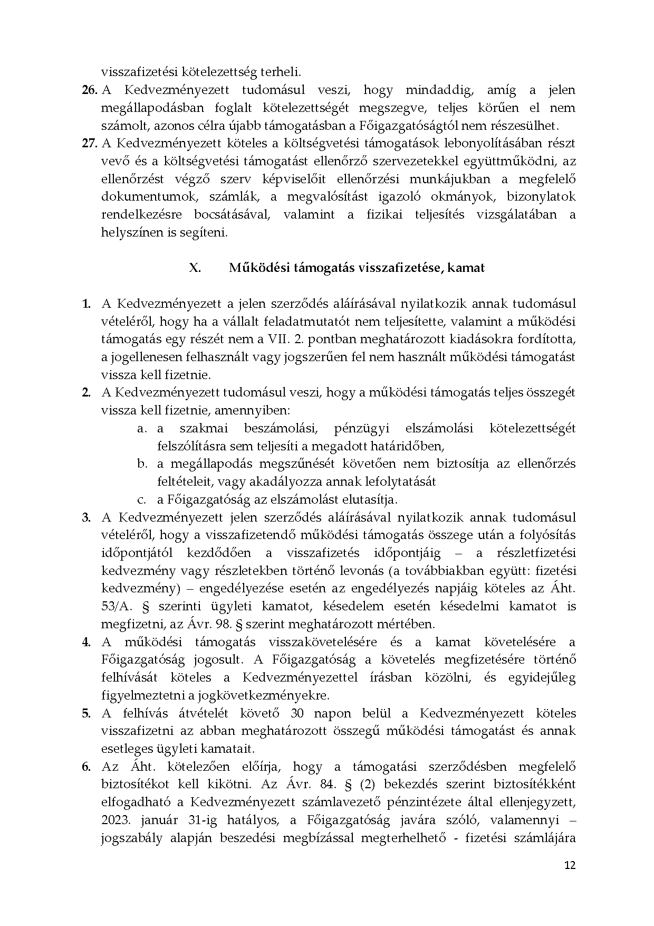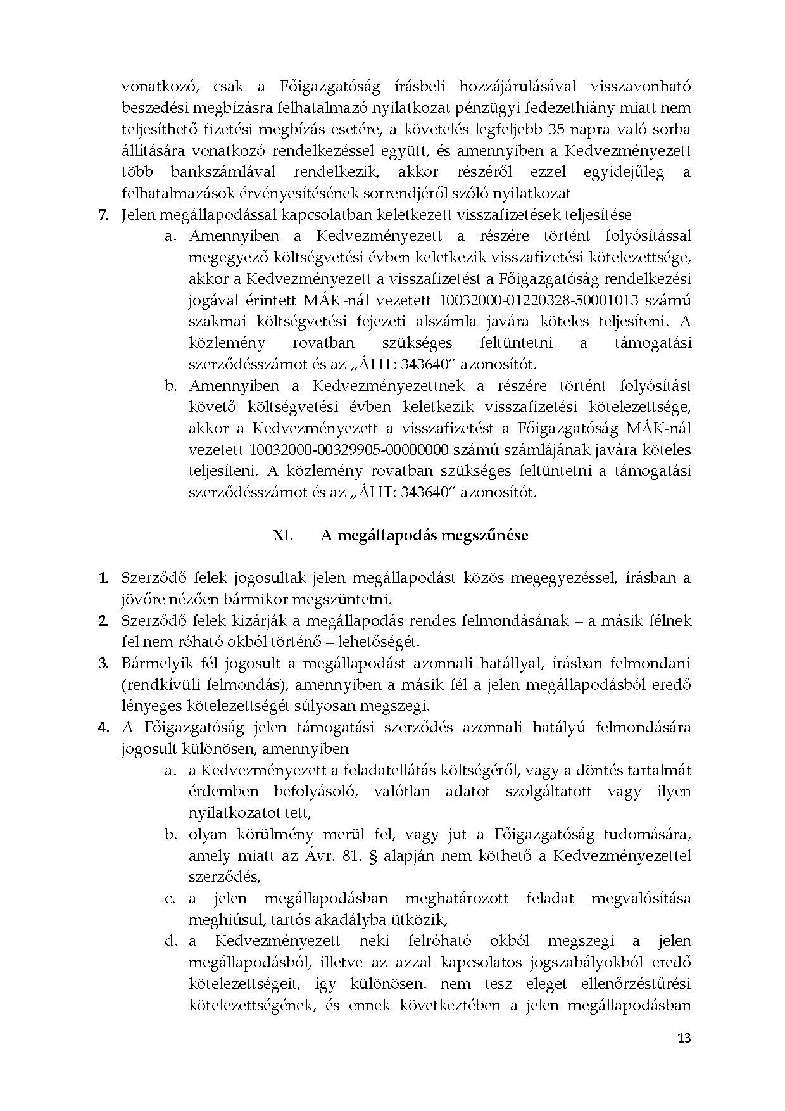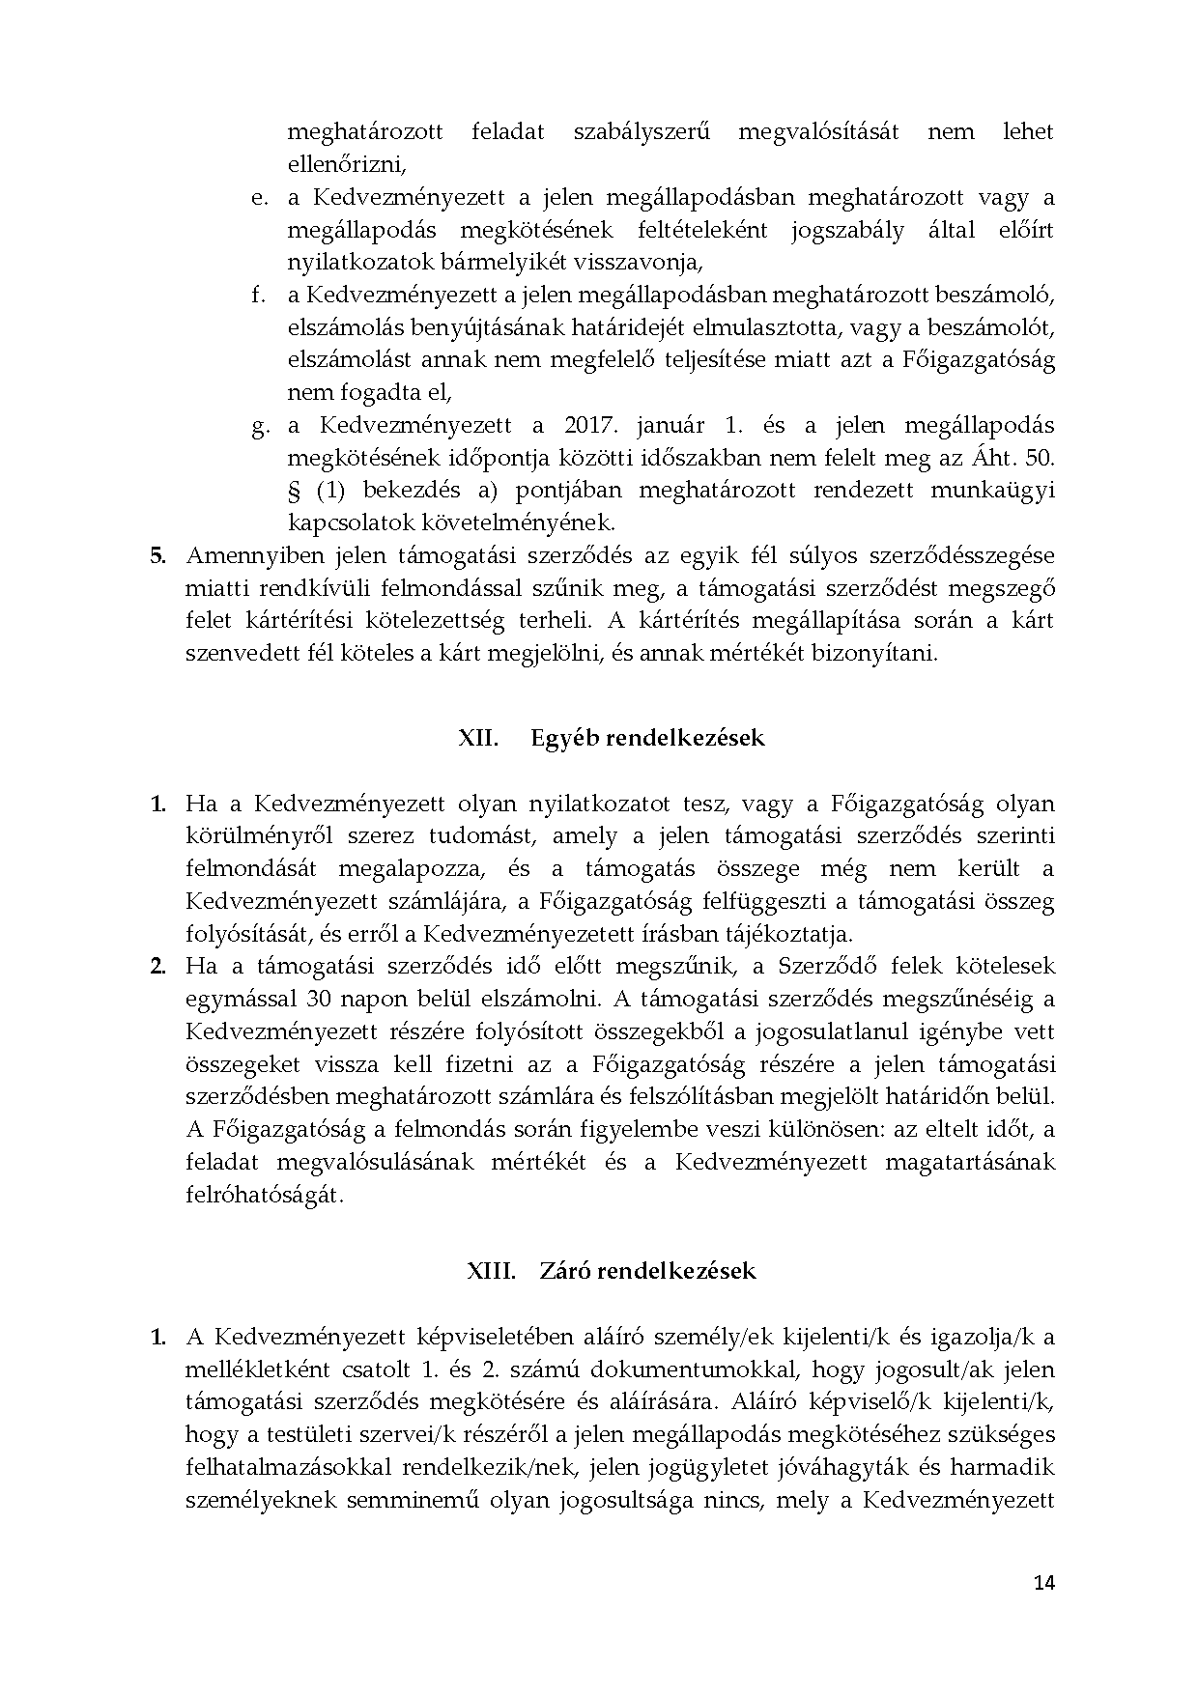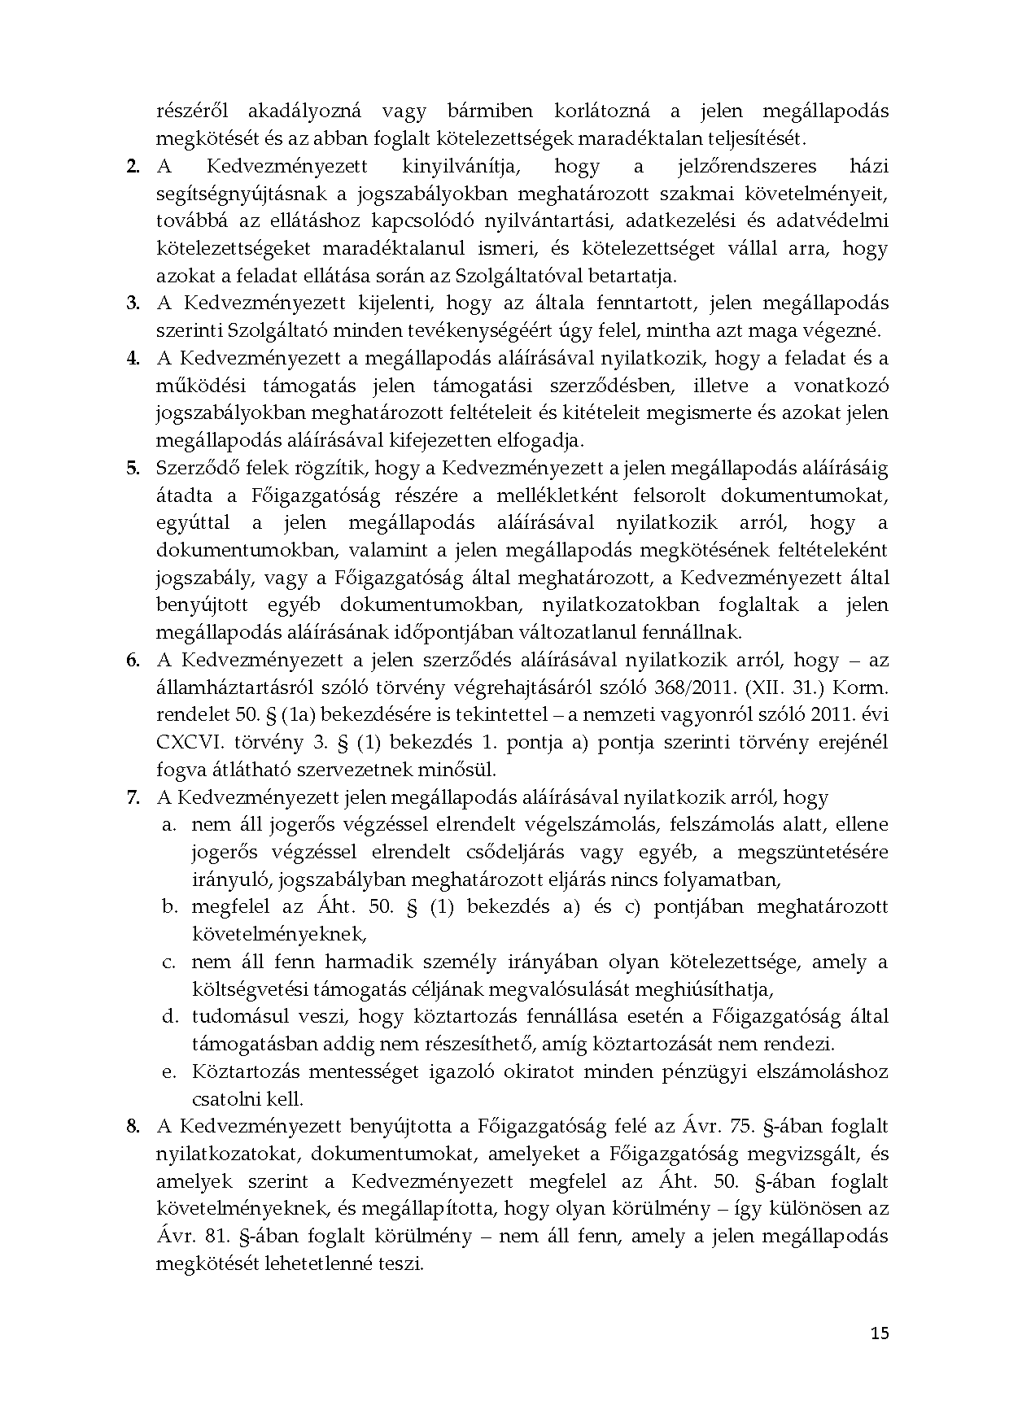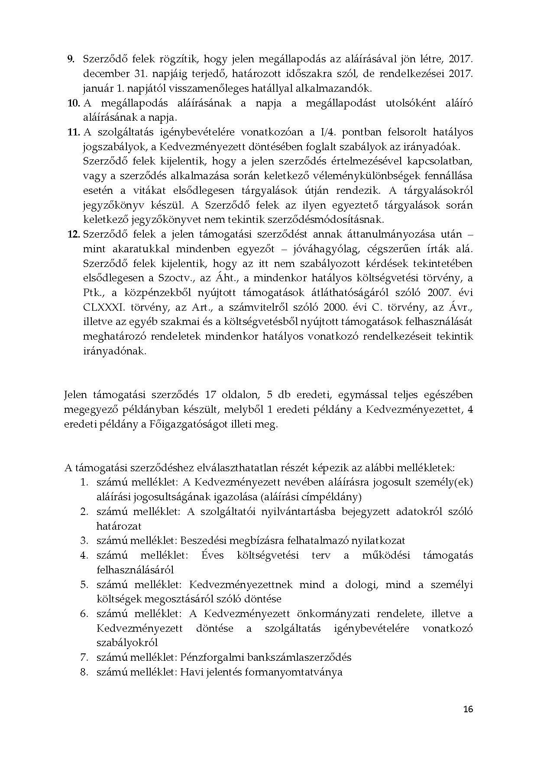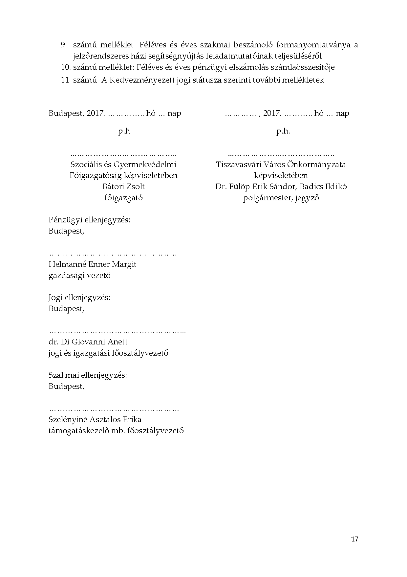
- melléklet „A jelzőrendszeres házi segítségnyújtásra vonatkozó 2017. évi támogatási szerződés elfogadásáról” szóló 172 /2017. (VI.29.) Kt. sz. határozathoz

